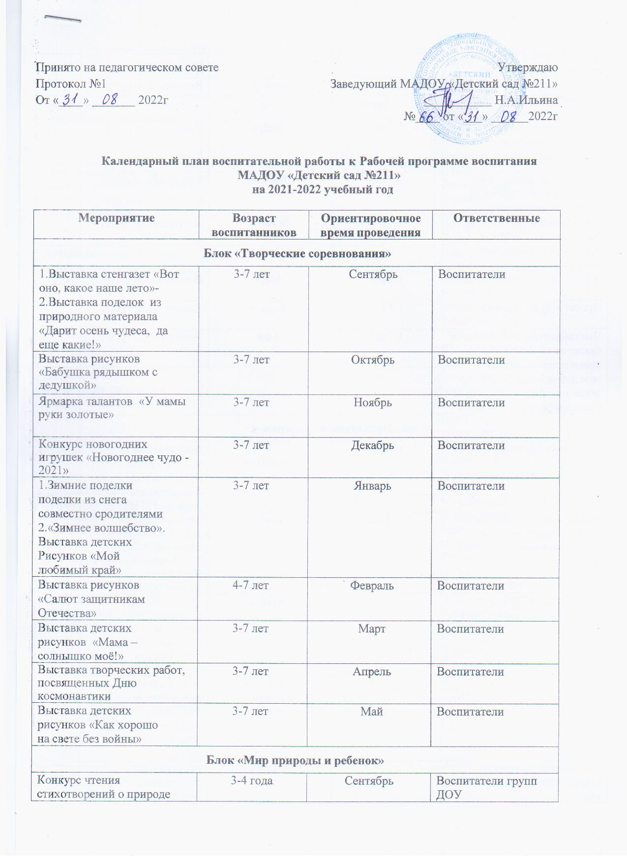
родного края, птицах, растениях и животных
Оформление альбомов «Я гербарий собираю – листья,  веточки, плоды» | 3-7 лет | Октябрь | Воспитатели групп
Тематические занятия «Путешествие в мир природы родного края» | 3-7 лет | Ноябрь | Воспитатели групп
Выставка поделок «Живи  ёлочка» (поделки ёлок из бросового материала) | 3-7 лет | Декабрь | Воспитатели групп
Творческий конкурс экологических сказок с оформлением «книжки-  малышки». | 5-7 лет | Январь | Воспитатели групп
Акция «Дом для пернатых» | 3-7 лет | Март | Воспитатели групп
Проект «Чудо- огород» | 3-7 лет | Апрель | Воспитатели групп
Выставка стенгазет, памяток, буклетов об экологических опасностях: «Правила  поведения в лесу», «Мусор земле не к лицу», «Чтобы не было опасно искупнуться!» | 3-7 лет | Май | Воспитатели групп
Блок «Праздники и традиции»
Праздник «День знаний» | 6-7 лет | 1 сентября | Воспитатели подгот. групп , музыкальный руководитель Зарипова А.В.,
Мероприятие, посвященное дню пожилого человека «Люди пожилые, сердцем молодые!» | 5-7 лет | октябрь | Музыкальный руководитель:  Зарипова А.В.,  5- Старшая группа (Гузаярова А.З., Курамшина А.Р.)
«Волшебница Осень» праздничные мероприятия | 3-7 лет | октябрь | Музыкальные руководители:  Зарипова А.В.,  Платова Л.И.,  Воспитатели всех групп
«День матери» | 3-7 лет | последняя неделя  ноября | Музыкальный руководители:  Зарипова А.В., Платова Л.И. Воспитатели всех групп
Новогодние праздники «Волшебный праздник Новый год» | 3-7 лет | декабрь | Музыкальные руководители:  Зарипова А.В.,  Платова Л.И.,  Воспитатели всех групп
Спортивный досуг «Зимние забавы на свежем воздухе» | 5-7 лет | январь | Инструктор по физ. культуре:  Зарипова А.В.  Воспитатели старшей и подгот. групп)
Спортивный праздник, посвящённый дню защитника отечества. «Вот мы какие солдаты молодые» | 4-5 лет | февраль | Инструктор по физ.культуре:  Зарипова А.В.,  4-Средняя группа № (Хабибуллина А.Р., Фаттахова Д.И)
Музыкально- литературное мероприятие  «День родного языка» | 3-7 лет | февраль | Воспитатель по татарскому языку:  Фазылзанова Л.Р.  Музыкальные руководители:  Зарипова А.В.,  Платова Л.И.,  Воспитатели всех групп
Спортивно-игровое развлечение на свежем воздухе «Масленица» | 3-7 лет | март | Инструктор по физ.культуре:  Зарипова А.В.  Музыкальные руководители:  Зарипова А.В.,  Платова Л.И.,  Воспитатели всех групп
Праздничный концерт, посвященный Международному женскому дню | 3-7 лет | март | Музыкальные руководители:  Зарипова А.В.,  Платова Л.И.,  Воспитатели всех групп
Литературно- музыкальное мероприятие, посвященное ко дню рождения татарского поэта Г.Тукая | 3-7 лет | апрель | Воспитатель по татарскому языку:  Фазылзанова Л.Р.  Музыкальные руководители:  Зарипова А.В.,  Платова Л.И.,  Воспитатели всех групп
«День здоровья» Спортивное мероприятие | 3-7 лет | апрель | Инструктор по физ.культуре:  Зарипова А.В.  Воспитатели всех групп
Торжественные мероприятия, посвященные Дню Победы | 3-7 лет | май | Музыкальные руководители:  Зарипова А.В.,  Платова Л.И.,  Инструктор по физ.культуре:  Зарипова А.В.  Воспитатели всех групп
Выпускной бал | 6-7 лет | май | Музыкальный руководитель:  Зарипова А.В.  Воспитатели подготовительной группы
Спортивно- музыкальный праздник «День защиты детей» | 3-7 лет | июнь | Инструктор по физ.культуре:  Зарипова А.В.  Воспитатели всех групп
«Сабантуй» | 3-7 лет | июнь | Музыкальные руководители:  Зарипова А.В.,  Платова Л.И.,  Воспитатель по татарскому языку:  Фазылзанова Л.Р.  Воспитатели всех групп
Блок «Фольклорные мероприятия»
Праздник «Осенины» | 3-7 лет | Октябрь | Воспитатель  Муз.руководитель
Народные танцы  «Во саду ли в огороде» | 3-7 лет | Ноябрь | Воспитатель Муз.руководитель
Досуг (музыкальные фольклорные игры народов Поволжья) | 3-7 лет | Декабрь | Воспитатель Муз.руководитель
Рождественские колядки | 5-7 лет | Январь | Воспитатель  Муз.руководитель
Праздник «Встречай  Масленицу!» | 3-7 лет | Март | Воспитатель  Муз.руководитель
Досуг «Весну привечаем –  игры затеваем!» | 3-7 лет | Апрель | Воспитатель  Муз.руководитель
Татарский праздник  «Сабантуй» | 3-7 лет | Июнь | Воспитатель Муз.руководитель
Блок «Физическая культура и здоровье»
Проект «Детская  энциклопедия здоровья» | 3-7 лет | Октябрь | Инструктор по физ.культуре:  Зарипова А.В.  Воспитатели всех групп
Проект «Я и мое тело»  Проект «Витаминки на грядке и на дереве» | 5-7 лет 4-5лет | Ноябрь | Инструктор по физ.культуре:  Зарипова А.В.  Воспитатели старших и подготовительных групп
«Спортивные танцы» | 5-7 лет | Декабрь | Инструктор по физ.культуре:  Зарипова А.В.  Воспитатели старших и подготовительных групп
Спортивный досуг «Зимние забавы на свежем воздухе» | 5-7 лет | Январь | Инструктор по физ.культуре:  Зарипова А.В.  Воспитатели всех групп
Спортивный праздник, посвящённый дню защитника отечества. «Вот мы какие солдаты молодые» | 4-5 лет | Февраль | Инструктор по физ.культуре:  Зарипова А.В.,  4-Средняя группа № (Хабибуллина А.Р., Фаттахова Д.И)
Проект «Игры народов Поволжья» | 3-7 лет | Март | Инструктор по физ.культуре:  Зарипова А.В.  Воспитатели всех групп
«День здоровья» Спортивное мероприятие | 3-7 лет | Апрель | Инструктор по физ.культуре:  Зарипова А.В.  Воспитатели всех групп
Спортивно- музыкальный праздник «День защиты детей» | 4-7 лет | Июнь | Инструктор по физ.культуре:  Зарипова А.В.  Воспитатели всех групп

